Приложение 1
к распоряжению
администрации города
от ____________ № ________

ОПИСАНИЕ
границ публичного сервитута

Местоположение границ  публичного сервитута | Красноярский край, г. Красноярск
Система координат | МСК-167, зона 4
Метод определения координат | аналитический метод
Площадь земельного участка | 357 кв. м
Средняя квадратическая погрешность положения  характерной точки (Mt), м | 0,1
Обозначение характерных  точек границ | Координаты, м
 | Х | Y
1 | 2 | 3
1 | 630077.79 | 102445.87
2 | 630067.88 | 102416.55
3 | 630085.43 | 102409.80
4 | 630087.17 | 102414.94
5 | 630089.66 | 102416.94
6 | 630162.48 | 102394.42
7 | 630149.98 | 102356.97
8 | 630151.88 | 102356.33
9 | 630165.02 | 102395.73
10 | 630089.23 | 102419.16
11 | 630085.46 | 102416.13
12 | 630084.20 | 102412.41
13 | 630070.39 | 102417.72
14 | 630079.03 | 102443.32
15 | 630083.52 | 102441.74
16 | 630084.12 | 102443.63
1 | 630077.79 | 102445.87

Схема расположения границ публичного сервитута
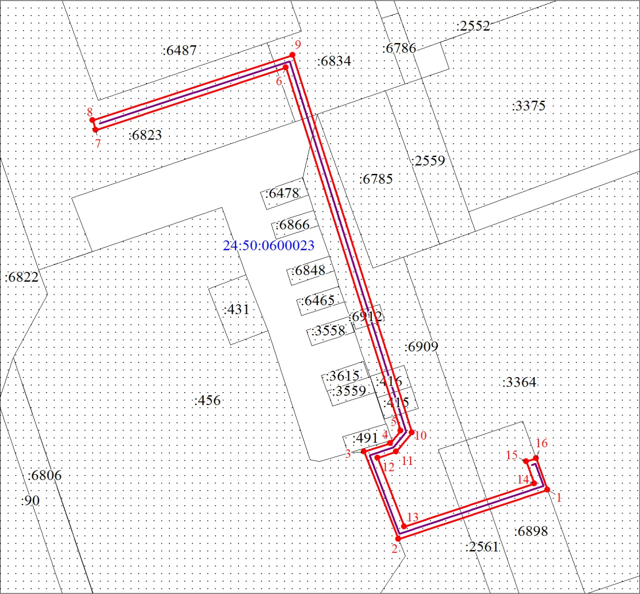
Масштаб 1:700
Условные обозначения:
 | – граница публичного сервитута;
 | – инженерное сооружение, в целях размещения которого устанавливается публичный сервитут;
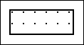 | – существующая часть границы, имеющиеся в ЕГРН сведения о которой достаточны для определения ее местоположения;
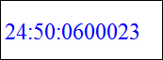 | – обозначение кадастрового квартала;
 | – характерная точка границы публичного сервитута;
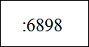 | – надписи кадастрового номера земельного участка.

